Examiner le sol autour et en-dessous de chaque pile. Utiliser une torche pour les endroits sombres
 | Y-a-t-il des vivres déversés ou sur le sol?
 | Y-a ti des traces visibles de fiente, d’insectes, de larves, de détritus ou de débris sur le sol?
 | Les palettes sont-elles brisées?
Examiner l’extérieur de chaque pile. |  | 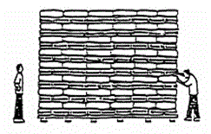
 | Les sacs sont-ils déchirés ou les contenants brisés?
 | Les contenants sont-ils tachés ou moisis?
 | Y-a-t-il des insectes, cocons ou toiles d’araignée visibles?
 | Les piles sont-elles bien disposées les unes sur les autres et les côtés nivelés?
Examiner soigneusement l’intérieur des piles. |  | 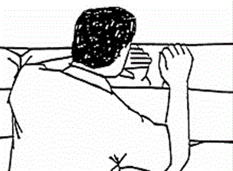
 | Les sacs sont-ils percés ou les contenants rouillés ou gonflés?
 | Y-a-t-il des toiles d’araignée ou des cocons entre les sacs ou au niveau des mêmes coutures?
 | Y-a-t-il des odeurs inhabituels?
 | Semble-t-il y avoir un « durcissement » de la farine mis en sac ou des aliments mixés?
Grimper au sommet de la pile et vérifier s’il y a des taches sur les sacs ou les contenants en dessous de la pile supérieure. |  | 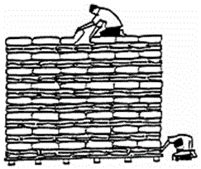
 | Y-a-t-il des fientes visibles de rongeurs ou d’oiseau; des traces d’insectes ou de larves, de détritus ou de débris?
 | Soulever un sac au milieu de la pile supérieure. La zone sous le sace semble-t-elle plus chaude que d’habitude?
 | Y-a-t-il de bruits inhabituels (par ex craquement ou bourdonnement d’insectes?
Si vous êtes autorisé, prélever des échantillons des sacs de grains à l’aide d’une sonde d’échantillonnage. Vérifier s’il n’y a pas d’odeurs, de dégâts d’insectes, de moisissure ou de décoloration dans les échantillons.

Se rappeler: voir, écouter, sentir et toucher.

